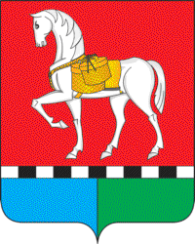
АДМИНИСТРАЦИЯ МУНИЦИПАЛЬНОГО ОБРАЗОВАНИЯ
«КОНОШСКОЕ»

Р А С П О Р Я Ж Е Н И Е

от 07 апреля 2025 г. № 174

пос. Коноша Архангельской области

О внесении дополнений в утверждение норм расхода топлива
и горюче-смазочных материалов

С целью контроля за сохранностью топлива и горюче-смазочных материалов, руководствуясь Распоряжением Минтранса России от 14.03.2008 №АМ-р «О введении в действие методических рекомендаций «Нормы расхода топлива и смазочных материалов на автомобильном транспорте»; Постановлением Администрации муниципального образования «Коношский муниципальный район» от 31.03.2025г. №212 «О временном ограничении движения транспортных средств по автомобильным дорогам Муниципального образования «Коношский муниципальный район» в 2025 году и повышения норм расхода топлива в связи с бездорожьем»:

- Внести в распоряжение №272 от 07 июня 2024г. «Об утверждении норм расхода топлива и горюче-смазочных материалов» следующие изменения:

Пункт 1 дополнить словами:
«Установить в период ограничения движения транспорта с 10 апреля по 20 мая (весенний период) и с 09 октября по 07 ноября (осенний период) 2025г. единые нормы расхода топлива на 25 процентов.»

Глава администрации
МО «Коношское» А.Н.Денисов

